一网通办单位开户登记指引
访问系统地址：http://qykb.gdzwfw.gov.cn/qcdzhdj/；或通过广东省政务服务网点击“企业开办一网通办”专题也可以进入到系统，分新办企业和已有企业两种情况。
1.新办企业：
(1)点击系统中的“我要新办企业”，选择企业所在地市。
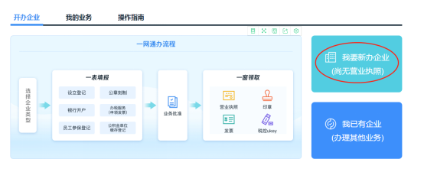
(2) 新办企业在办理企业设立登记的同时，可选择同步办理公积金单位缴存登记，填写基本信息和经办人信息。

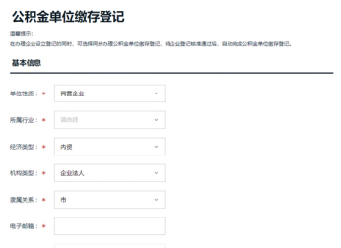
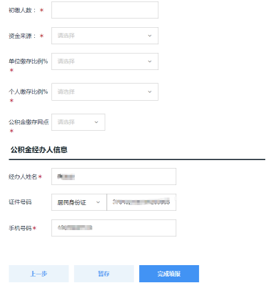

(3)待企业登记核准通过后，自动完成公积金单位缴存登记。
2.已有企业：
对于已领取营业执照的企业可以在线上办理公积金单位缴存登记的申请。点击系统中的“我已有企业” ，填写基本信息和经办人信息，自动完成公积金单位缴存登记。

